

**АДМИНИСТРАЦИЯ ГОРОДА ШАРЫПОВО КРАСНОЯРСКОГО КРАЯ**

**РАСПОРЯЖЕНИЕ**

|  |  |  |
| --- | --- | --- |
| 04.04.2025 |  | №380 |

О продаже товаров ритуального назначения на территории городского округа города Шарыпово в период с 14.04.2025г. по 04.05.2025г.

В связи с проведением родительского дня 29 апреля 2025 года, руководствуясь ст. 34 Устава города Шарыпово Красноярского края,

1. Разрешить временную торговлю искусственными цветами сроком с 14.04.2025г. по 04.05.2025г. на территории городского округа города Шарыпово только в установленных для этих целей местах.

2. Определить местами торговли искусственными цветами на территории города Шарыпово следующие зоны:

- земельный участок, расположенный на прилегающей территории к центральному входу в ярмарку ООО «Центральный рынок», расположенный по адресу: г. Шарыпово, мкр. Пионерный, зд. 45 (приложение № 1);

- земельный участок, с кадастровым номером 24:57:0000038:0079, предоставляемый ярмаркой ООО «Центральный рынок», расположенный по адресу: г. Шарыпово, мкр. Пионерный, з/у 45, в пределах огражденной территории;

- земельный участок, с кадастровым номером 24:57:0000038:0065, предоставляемый ярмаркой ООО «Центральный рынок», расположенный по адресу: г. Шарыпово, мкр. Пионерный, з/у 46, в пределах огражденной территории;

- земельный участок, прилегающий к магазину «Ладушки», расположенному по адресу: г. Шарыпово, мкр. 2, дом 16, напротив главного фасада, вдоль пешеходной зоны;

- земельный участок, прилегающий с восточной стороны здания ООО «Лейла+» (магазин «Магнит»), расположенному по адресу: мкр. 2, проспект Байконур, зд. 1, вдоль пешеходной зоны;

- земельный участок, прилегающий к магазину «Пятерочка», расположенному по адресу: г. Шарыпово, мкр. 1, дом 3 до магазина «Эмин» расположенному по адресу: г. Шарыпово, мкр. 1, дом 3/1, напротив главного фасада до здания, вдоль пешеходной зоны;

- земельный участок, прилегающий к магазину «Fix Price», расположенному по адресу: г. Шарыпово, мкр. 6, дом 21, напротив главного фасада, вдоль пешеходной зоны;

- земельный участок, прилегающий к зданию, расположенному по адресу: г. Шарыпово, ул. Норильская, дом 2, на площадке для парковки автомобилей;

- земельный участок, предоставляемый ИП Брюхиной Н.Р., расположенный по адресу: г. Шарыпово, п. Дубинино, ул. Шахтерская, 9А, в пределах огражденной территории.

3. Утвердить форму бланка заявления для получения временного разрешения на право размещения объектов временной торговли искусственными цветами (приложение № 2).

4. Утвердить форму бланка временного разрешения на право размещения объектов временной торговли искусственными цветами (приложение № 3).

5. Запрещается торговля в места, не установленных настоящим распоряжением.

6. Запрещается загрязнение территории, используемой для торговли.

7. Рекомендовать начальнику Межмуниципального отдела МВД России «Шарыповский» П.А. Коробейникову:

- принимать соответствующие меры к лицам, осуществляющим торговлю в неустановленных местах, для привлечения их к административной ответственности.

8. Контроль за исполнением настоящего распоряжения возложить на первого заместителя Главы города Шарыпово Д.В. Саюшева.

9. Распоряжение вступает в силу со дня подписания и подлежит размещению на официальном сайте Администрации города Шарыпово (https://sharypovo.gosuslugi.ru).

Глава города Шарыпово В.Г. Хохлов

Приложение № 1 к распоряжению

Администрации города Шарыпово

от 04.04.2025 № 380

Схема размещения объектов временной торговли на земельном участке, прилегающем к территории центрального входа в ярмарку ООО «Центральный рынок», расположенный по адресу: г. Шарыпово, мкр. Пионерный, з/у. 45

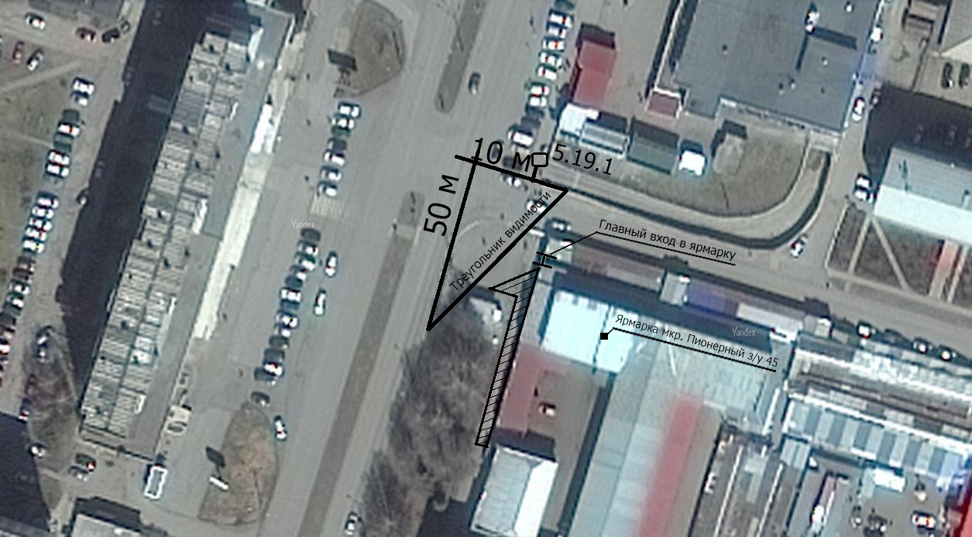

5.19.1 и 5.19.2 - «Пешеходный переход»;

 - место размещения объектов нестационарной торговли;

< 3 метра> - минимальное расстояние до участка автомобильной дороги.

|  |  |  |  |  |  |  |  |  |  |  |  |  |  |  |  |  |  |  |  |  |  |  |  |  |
| --- | --- | --- | --- | --- | --- | --- | --- | --- | --- | --- | --- | --- | --- | --- | --- | --- | --- | --- | --- | --- | --- | --- | --- | --- |
| |  |  |  |  | | --- | --- | --- | --- | |  | | Приложение № 2 к распоряжению Администрации города Шарыпово  от 04.04.2025 № 380 | | |  | |  | | --- | | Начальнику отдела экономики и планирования Администрации города Шарыпово  Орловой Е.Н.  От | | (полное наименование юридического лица/ИП полностью)  Адрес: ______________________________  ИНН________________________________  Тел. ________________________________ | | |  |  |  | | --- | | Заявление для получения временного разрешения на  право размещения объектов временной торговли искусственными цветами  Прошу выдать разрешение на право размещения объектов временной торговли искусственными цветами сроком с 14.04.2025г. по 04.05.2025г. на территории городского округа города Шарыпово Красноярского края. |   Обязуюсь обеспечить условия организации временной торговли искусственными цветами сроком с 14.04.2025г. по 04.05.2025г. на территории городского округа города Шарыпово Красноярского края:  - обеспечить в достаточном количестве торговый инвентарь, лотки для выкладки товаров, упаковочный материал, салфетки, емкости для сбора мусора, других предметов материально-технического оснащения, необходимых для выездной временной торговли;  - обеспечить обслуживающий персонал нагрудными знаками (бейджами);  - во время торговли и по завершению производить уборку мусора по месту осуществления выездной временной торговли в радиусе 5 метров ежедневно;  - соблюдать культуру обслуживания населения при оказании продавцами услуг розничной торговли;  - соблюдать требования законодательства Российской Федерации в сфере [защиты прав потребителей](https://pandia.ru/text/category/zashita_prav_potrebitelej/), противопожарных, [санитарно-эпидемиологических норм](https://pandia.ru/text/category/sanitarnie_normi/) и правил, а также иных требований законодательства в сфере торговой деятельности.  Вид осуществляемой деятельности по [ОКВЭД](consultantplus://offline/ref=004F9501A77F3CD334B03E8160DDBD6D2C2BEE3867D32CDE3725737A52S2m4N), соответствующий данному виду деятельности:___________________________________________________________________  Заполняя настоящее заявление, в соответствии с требованиями статьи 9 Федерального закона от 27.07.2006 № 152-ФЗ «О персональных данных», я подтверждаю свое согласие на обработку вносимых в форму моих персональных данных ______________________________________________________________________ (ФИО).  _____________________ ________________________ _____________________  Дата подпись ФИО   |  |  |  |  |  | | --- | --- | --- | --- | --- | |  | | Приложение № 3 к распоряжению Администрации города Шарыпово  от 04.04.2025 № 380 | |  | |  | **АДМИНИСТРАЦИЯ**  **ГОРОДА ШАРЫПОВО**  Горького ул., д. 14а, г. Шарыпово,  Красноярский край, 662314  Телефон: (39153) 2-11-90  [https://sharypovo.gosuslugi.ru](https://sharypovo.gosuslugi.ru/)  E-mail: [adm@57.krskcit.ru](mailto:adm@57.krskcit.ru)  ______________ №________ | | |  | | --- | |  | |  | | |   ВРЕМЕННОЕ РАЗРЕШЕНИЕ  на право размещения объектов временной  торговли искусственными цветами  Выдано: _________________________________________________________  (наименование предприятия, организации, Ф.И.О. индивидуального предпринимателя, ИНН, адрес, телефон)  сроком с 14.04.2025г. по 04.05.2025г.  Обязуюсь обеспечить условия организации временной торговли искусственными цветами сроком с 14.05.2025г. по 04.05.2025г. на территории городского округа города Шарыпово Красноярского края.  Осуществлять расчёты с покупателями согласно Федерального закона от 22 мая 2003г. №54-ФЗ «О применении контрольно-кассовой техники при осуществлении расчетов в Российской Федерации».  Гарантирую соблюдение требования законодательства Российской Федерации в сфере [защиты прав потребителей](https://pandia.ru/text/category/zashita_prav_potrebitelej/), противопожарных, [санитарно-эпидемиологических норм](https://pandia.ru/text/category/sanitarnie_normi/) и правил, а также иных требований законодательства в сфере торговой деятельности ____________________________________________________(ФИО полностью).  (подпись)  Начальник отдела  экономики и планирования  Администрации города Шарыпово Е.Н. Орлова |  |